Wykład V

Zadanie 1.
Korzystając z twierdzenia Lagrange’a udowodnij nierówność:
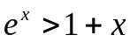 dla x>0.

Zadanie 2.
Uzasadnij tożsamość:
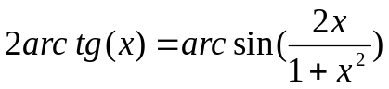 dla każdego 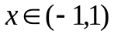

Zadanie 3.
Znajdź przedziały monotoniczności i ekstrema lokalne funkcji 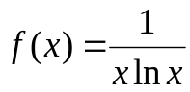

Zadanie 4.
Wyznacz największą i najmniejszą wartość funkcji f w przedziale P, jeśli
a) 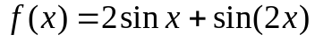, P=[0, 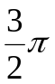]
b) 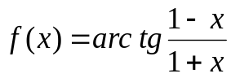, P=[0,1]

